**LAPORAN PRAKTIKUM**

**Algoritma Pemrograman**

**EVALUASI**



**Disusun oleh:**

**Sukma Aditya Rafindra**

**109082500189**

**S1IF-13-04**

**PROGRAM STUDI S1 INFORMATIKA**

**FAKULTAS INFORMATIKA**

**TELKOM UNIVERSITY PURWOKERTO**

**2025**

**SOAL**

1. **SOAL 1**

**Source Code**

|  |
| --- |
| package main  import "fmt"  func main() {      var n int      fmt.Scan(&n)      for i := 2; i <= n*2; i += 2 {          fmt.Print(i, " ")      }  } |

**Screenshoot program**

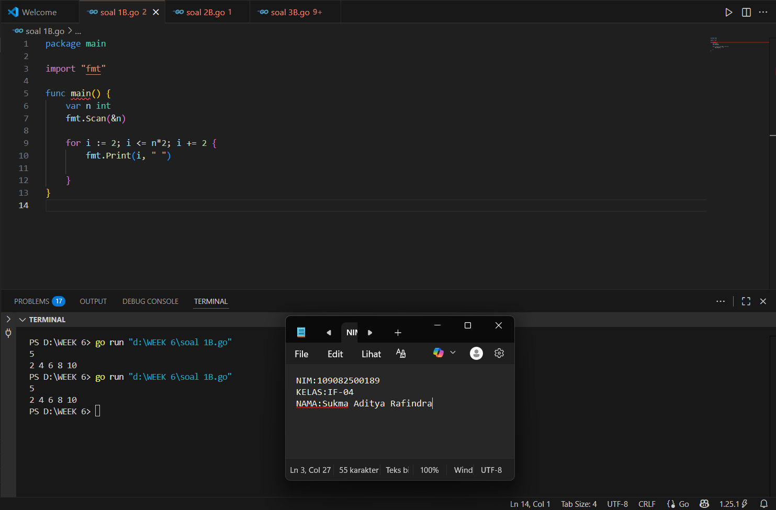

**Deskripsi program**

Soal ini meminta saya untuk membuat program bilangan genap.

1. **SOAL 2**

**Source Code**

|  |
| --- |
| package main  import "fmt"  func main() {      var x, y int      fmt.Scan(&x, &y)      hasil := 1      for i := x; i <= y; i++ {          hasil *= i      }      fmt.Println(hasil)  } |

**Screenshoot program**

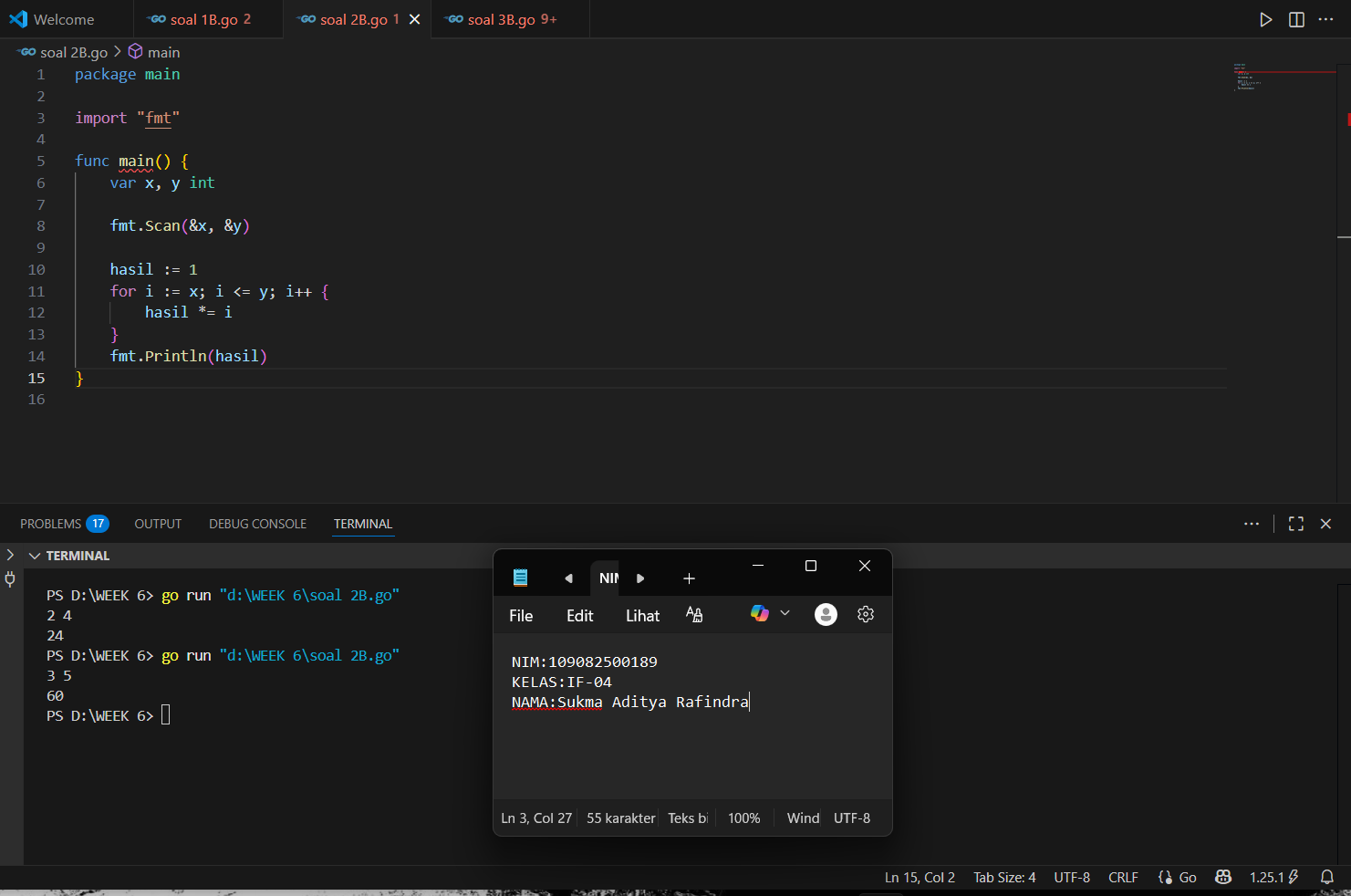

**Deskripsi program**

Soal ini memnita saya menghitung pertumbuhan bakteri setiap hari.

1. **SOAL 3**

**Source Code**

|  |
| --- |
| ackage main  import "fmt"  func main() {      var keping int      fmt.Print("masukan angka: ")      fmt.Scan(&keping)      peti := keping / 800      karung := (keping % 800) / 80      ikat := (keping % 80) / 8      sisaKeping := keping % 8      fmt.Printf("%d peti, %d karung, %d ikat, dan %d keping\n", peti, karung, ikat, sisaKeping)  } |

**Screenshoot program**

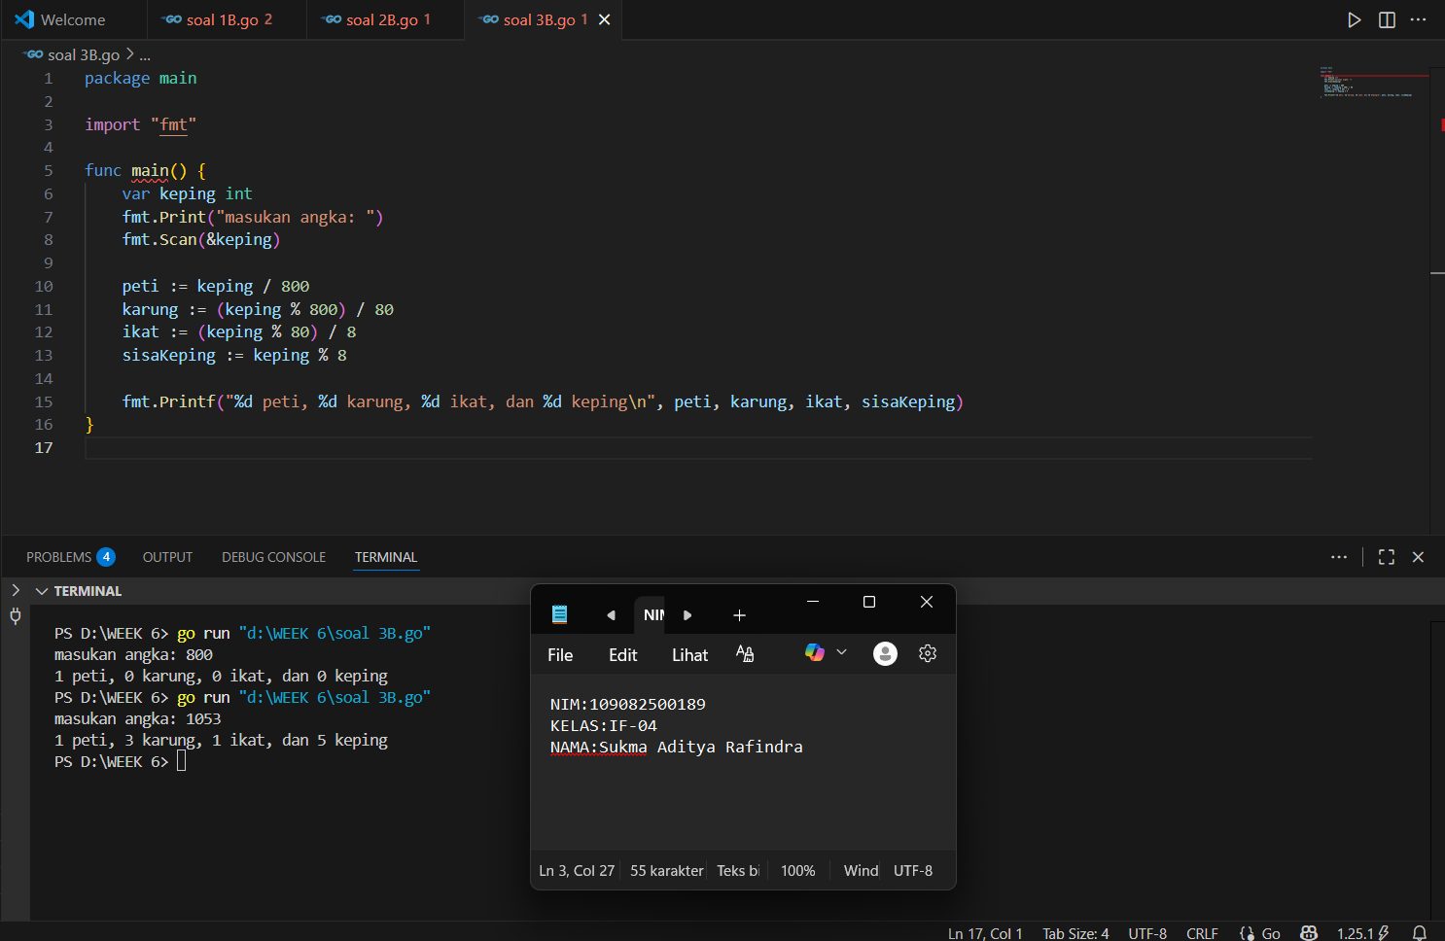

**Deskripsi program**

Soal ini meminta saya untuk membuat program Tukar Barang Dagang di Jalur Sumatra.